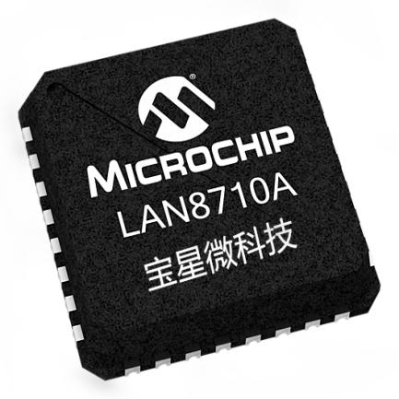 **LAN8720A-CP-TR中文简介**

**LAN8710A-EZC-TR中文简介**

1. **概述：** 体积小、功耗低、全能型高性能10/100Mbp以太网收发器（PHY）
2. **特点：**

* 高于IEC规范的卓越ESD保护水平，无需任何外部保护装置
* 集成1.2V稳压器
* 集成flexPWR(R)技术
* 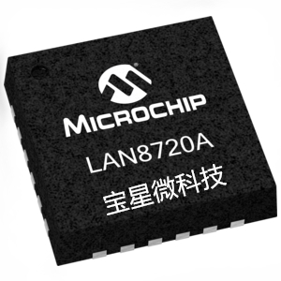业界领先的低功耗水平
* 与现有的SMSC解决方案相比，功耗降低 40%
* 3.6V到1.6V的可变 I/O电压范围
* 具备低能量探测功能的待机模式
* 适用于MII/RMII的低成本25MHz晶振
* 另有适用于工业和商用的大温度范围可选

LAN8720A-CP-TR (0°C to +85°C) LAN8720AI-CP-TR (-40°C to +85°C)

LAN8710A-EZC-TR (0°C to +85°C) LAN8710AI-EZC-TR (-40°C to +85°C)

多种紧凑型封装可选：

LAN8710A：5x5mm 32 引脚QFN封装 (MII/RMII)

LAN8720A：4x4mm 24 引脚 QFN封装（仅限于RMII）

1. **产品应用**

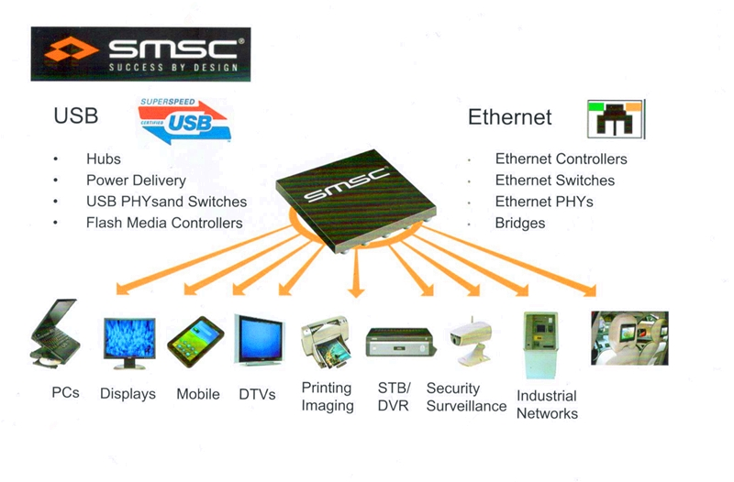

* 高清电视 (HDTV) 机顶盒 (STB) 数码录像机 (DVR) 个人录像机 (PVR)
* 路由器 网络打印机 嵌入式WEB服务器 POS终端 工业用途等等

1. **一般说明**

MICROCHIP（SMSC）的LAN8710A和LAN8720A系列产品是专为当今消费类电子和企业应用而设计的10BASE-T/100BASE-TX 收发器，性能高、功耗低、体积小。作为目前业界体积最小的收发器，LAN8710A/8720A 的功耗比现有 SMSC 收发器低至 40%。此外，LAN8710A/8720A内置了电压调节器和ESD保护组件，大大降低BOM 成本。 LAN8710A 通过可变电压的 MII 或 RMII 标准数字接口连接到MAC层，而 LAN8720A 则是通过RMII接口连接，这两种设备均支持 HP Auto-MDIX+，都采用SMSC自有的lexPWR(R)技术，且支持更为宽泛的商用（0°到 85°C）和工业（-40°到 85°C）温度范围.

**(5)型号标识/参数**

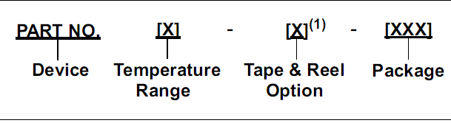

Device: LAN8720A

Temperature

Range:

CP = 0C to +85C (Extende)

i-CP = -40 C to +85C (Industria)

Tape and Reel

Option:

Blank = Standard packaging (tray)

TR = Tape and Reel

(1)

Package: Blank = Punch Package (24-QFN)

ABC = Sawn Package (24-SQFN)

Device: LAN8710A

Temperature

Range:

-EZC = 0C to +85C (Extende)

i-EZK = -40 C to +85C (Industria)

Tape and Reel

Option:

Blank = Standard packaging (tray)

TR = Tape and Reel

(1)

Package: Blank = Punch Package (32-QFN)

ABC = Sawn Package (32-SQFN)

**（6）系统框架图**

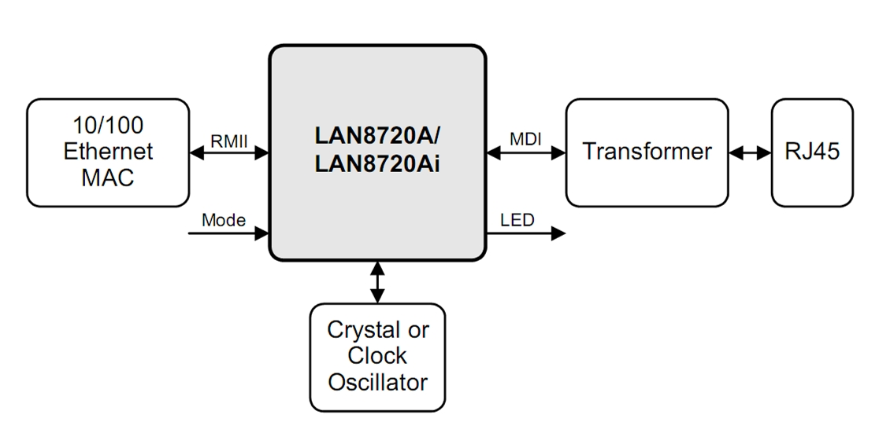

**（7）具体型号信息**

